Výpis z katastru nemovitostí, snímky katastrální mapy, ortofotomapy
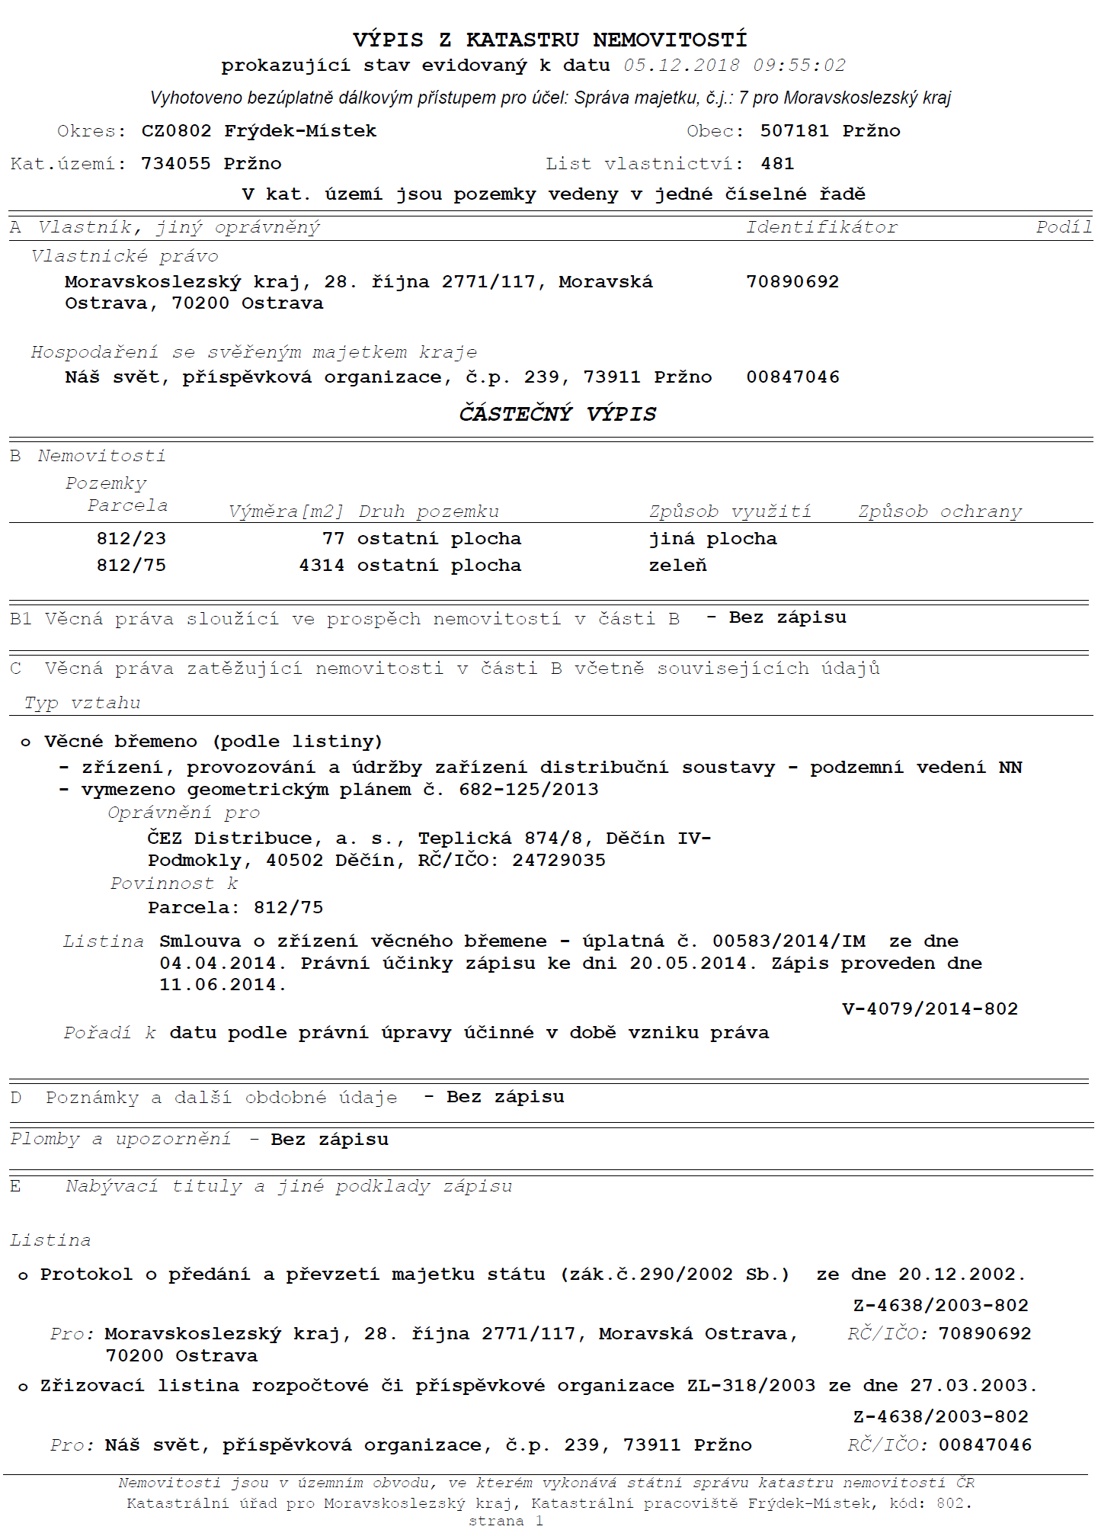

Pozemek parc. č. 822/75

pozemek parc. č. 822/23

